Møt
Inng. Kr. 50

Vel møtt!
Margaret
Skjelbred
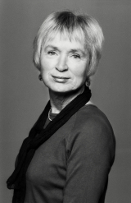
på Valdresbiblioteka

Suksessforfatteren turnerer i Valdres i uke 43.

Tir. 20. okt. kl. 19.00 Sør-Aurdal folkebibliotek

Hennes først roman, Lerkehjerter, kom ut i 1997. Det er den første boken i en serie på tre romaner med handlingen lagt til en bygd i Vestfold fra begynnelsen av århundret. Siden har hun gitt ut romanene Om forlatelse (2001), Gulldronning, perledronning (2004) og Andrea D (2006)

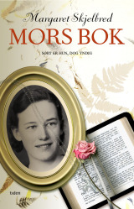
Ny roman 2009:
Mors bok
Dette er historien om en spesiell barndom - på godt og vondt - og om forfatterens inderlige ønske om å slippe å tro på Gud. Men er det mulig, med en slik bakgrunn?
Margaret Skjelbred vokste opp i en Vestfoldbygd på 50- og 60-tallet, med foreldre som var haugianere. Etter morens død setter forfatteren seg ned med barndomshjemmets bøker: Bibelen, den gamle billedbibelen, huspostiller og seks skrivehefter, der moren har skrevet historien om en ung kvinnes skjellsettende, religiøse omvendelse.
Barndomsminner vekkes til live, og Skjelbred viser nok en gang sin enestående evne til å levendegjøre et barns verden.

